
République du Bénin
Ministère de l’Enseignement Supérieur et de la Recherche Scientifique
Université d’Abomey-Calavi (UAC)

Gestion des plaintes et préoccupations/suggestions
Manuel de procédures

Version : 11.25
Date de dernière modification : 20/11/2025


Sommaire

1. Dispositions générales 3
1.1. Préambule 3
1.2. Objectifs 3
1.3. Champ d’application et responsabilités 4
1.4. Cadre juridique 4
1.5. Règles et principes encadrant le traitement des plaintes anonymes 5
2. Processus de gestion des plaintes anonymes 5
2.1. Dépôt de la plainte 5
2.2. Réception et transmission de la plainte 6
2.3. Examen sommaire (dans les 72 heures) 6
2.4. Orientation du traitement 6
2.2.5. Suivi et retour à l’usager 7
3. Traitement des préoccupations et suggestions 7
3.1. Dépôt des préoccupations et suggestions 7
3.2. Réception et transmission des préoccupations et suggestions 8
3.3. Examen sommaire (dans les 72 heures) 8
3.4. Orientation des préoccupations ou suggestions 8
4. Suivi et amélioration continue 8
5. Mise à jour 9
6. Dispositions finales 9

1. Dispositions générales

1.1. Préambule

La vision de l’Université d’Abomey-Calavi (UAC) est de devenir une institution citoyenne, réactive et proactive au service du développement de la Nation béninoise. Dans cette perspective, l’UAC aspire à devenir une université du troisième millénaire, ouverte sur le monde, capable de former des ressources humaines de haut niveau et de produire des résultats de recherche pertinents, en adéquation avec les besoins de développement du Bénin voire des autres nations.

Fidèle à cette ambition, l’UAC place la qualité au cœur de ses actions et s’efforce de se conformer aux standards et lignes directrices en matière d’assurance qualité dans l’enseignement supérieur africain. L’une de ces lignes directrices, relative à la gouvernance et à la gestion, stipule que « l’établissement doit disposer de processus efficaces, systématiques, ponctuels et équitables pour examiner les plaintes, réclamations et recours formulés par les étudiants, le personnel ou toute autre partie prenante ».

C’est dans ce cadre que l’UAC a mis en place un dispositif numérique permettant aux usagers non seulement de soumettre leurs plaintes de manière dématérialisée et anonyme, mais également de partager avec les responsables de l’UAC des préoccupations et suggestions pouvant permettre l’amélioration des services académiques de l’Université. Le présent manuel définit les procédures à suivre pour le traitement des plaintes de même que des préoccupations et suggestions ainsi déposées.

1.2. Objectifs
Le présent manuel de procédures vise à :
- établir un processus destiné au traitement de plaintes, préoccupations et suggestions à l’UAC ;
- déterminer les conditions permettant de garantir la confidentialité de l’identité de la personne plaignante et de la personne accusée ;
- reconnaître à toute personne sur qui pèse une allégation d’inconduite le droit de bénéficier des règles de justice ;
- déterminer les conditions permettant de garantir un examen impartial et équitable des plaintes concernant l’inconduite ;
- déterminer les moyens les plus appropriés pour corriger les insuffisances dans le fonctionnement des services de l’UAC ;
- assurer la protection des intérêts des tiers qui sont liés à l’UAC par des liens contractuels ou autres.

1.3. Champ d’application et responsabilités
Ce manuel de procédures s’applique à toutes les plaintes émanant :
- des étudiants ;
- du personnel enseignant ;
- du personnel administratif et technique ;
- de tout autre usager des services universitaires.

Les plaintes peuvent concerner :
- les services académiques (cours, examens, encadrement) ;
- les services administratifs (inscription, logement, restauration, bourses) ;
- les comportements (harcèlement, discrimination, abus de pouvoir) ;
- Les infrastructures et conditions d’étude ou de travail.

1.4. Cadre juridique
Ce manuel de procédures s’appuie sur plusieurs textes juridiques dont :
- le Statut Général de la Fonction Publique ;
- les Statuts Particuliers des Corps des Personnels Enseignants Universités Publiques du Bénin ;
- le Code de Déontologie et d’Ethique des Personnels Enseignants et Chercheurs du Supérieur.

Ces textes ne sont pas limitatifs. D’autres textes de l’arsenal juridique du Bénin pourront s’ajouter au fur et à mesure de leur adoption par les instances compétentes.

1.5. Règles et principes encadrant le traitement des plaintes anonymes
Le traitement des plaintes doit se faire dans le respect des règles et principes suivants :
- l’UAC reconnaît à chaque membre de la communauté universitaire et à chaque usager, le droit d’être protégé, aidé et assisté en toute équité et confidentialité par les mécanismes et recours appropriés ;
- toute personne contre qui pèse une plainte bénéficie de la présomption d’innocence ;
- l’UAC ne se substitue pas aux divers tribunaux qui ont le mandat de traiter des dérogations à la loi.

2. Processus de gestion des plaintes anonymes

2.1. Dépôt de la plainte

L’usager (étudiant, personnel ou autre partie prenante) soumet sa plainte via la plateforme numérique dédiée (htpps://assistance.uac-eservices.bj). La plainte peut concerner :

un retard dans la prestation d’un service ;

une insatisfaction liée à une prestation déjà réalisée ;

une incompréhension des procédures administratives ou pédagogiques de l’UAC ;

une atteinte à la déontologie ou à l’éthique.

Dès que l’usager plaignant soumet sa plainte sur la plateforme, il reçoit automatiquement un accusé de réception sur la plateforme.

2.2. Examen sommaire (dans les 72 heures)

Les plaintes peuvent concerner les aspects ci-après qui déterminent leur nature.

retard ou dysfonctionnement dans une prestation ;

insatisfaction post-prestation ;

méconnaissance ou mauvaise interprétation des procédures ;

ou suspicion d’atteinte à la déontologie ou à l’éthique.

.

2.3. Orientation du traitement

Les cas de plaintes liées à la qualité de service ou à la communication des procédures sont orientés vers les services compétents pour résolution rapide.

Les cas de plaintes relevant de la déontologie ou de l’éthique sont transmis aux instances habilitées pour enquête approfondie après avis du Conseil Rectoral.

Le processus de gestion des plaintes peut se résumer par le diagramme ci-après.

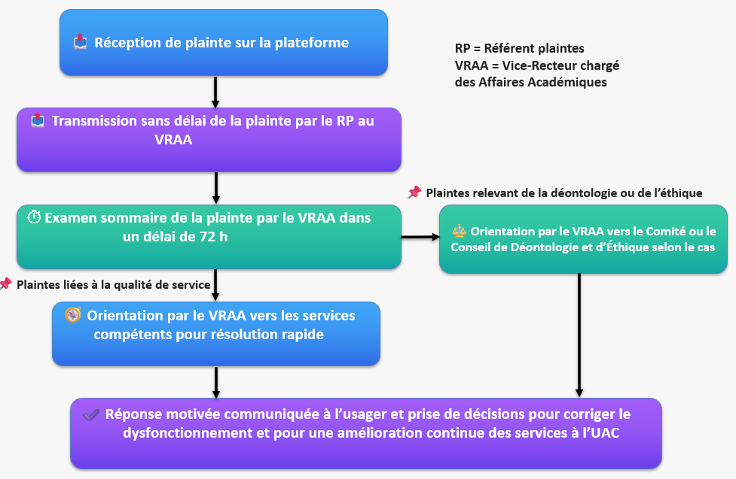
Diagramme du processus de gestion des plaintes à l’UAC

3. Traitement des préoccupations et suggestions

3.1. Dépôt des préoccupations et suggestions

L’usager (étudiant, personnel ou autre partie prenante) soumet ses préoccupations et ses suggestions via la plateforme numérique dédiée (htpps://assistance.uac-eservices.bj). Les préoccupations et suggestions peuvent concerner :

le fonctionnement d’un service ;

des procédures administratives ou pédagogiques de l’UAC ;

tout autres aspects de la vie au sein de la communauté universitaire.

Dès que l’usager soumet ses préoccupations et ses suggestions sur la plateforme, il reçoit automatiquement un accusé de réception sur la plateforme.

3.2. Examen sommaire (dans les 72 heures)

Il est effectué une analyse préliminaire de ladite préoccupation ou suggestion pour en identifier la nature et le service concerné.

.

4. Suivi et amélioration continue
Un rapport semestriel est produit sur les plaintes reçues sous forme d’un tableau présentant les plaintes, les dates de leur soumission sur la plateforme, leur nature (retard ou dysfonctionnement dans une prestation, insatisfaction post-prestation, méconnaissance ou mauvaise interprétation des procédures ou suspicion d’atteinte à la déontologie ou à l’éthique), le ou les services/personnes concernés, le statut du traitement des plaintes (résolue, en cours de traitement ou rejetée), disfonctionnement à l’origine de la plainte et recommandations pour une amélioration continue des services à l’UAC.

Ce tableau est accompagné d’une analyse synthétique des tendances et des causes récurrentes des plaintes. Cette analyse est assortie de recommandations réalistes pour améliorer en continu les services à l’UAC. Il établit également, sur une base semestrielle, une liste des préoccupations et suggestions reçues et la suite donnée.

Le rapport semestriel sur la gestion des plaintes et la gestion des préoccupations et suggestions est présenté en conseil rectoral et des mesures sont prises pour une amélioration des services à l’UAC.

5. Mise à jour
Le présent manuel de procédures doit être mis à jour au besoin et minimalement, tous les trois (3) ans. La mise à jour est adoptée par le conseil rectoral.

6. Dispositions finales
Le présent manuel de procédures entre en vigueur à compter de la date de son adoption par le conseil rectoral de l’UAC.

